附件2：
“互联网+”大学生创新创业大赛管理系统校赛报名操作指南
一、校赛系统登录
1.学院管理员、指导教师、学生登录

（1）学院管理员、指导教师、学生在浏览器地址栏输入网址http://202.195.100.19/HLWJDS/System/User/Login，进入如下页面输入账号、密码、验证码登录网络系统。初次登录平台，学院管理员、指导教师账号为工号，密码为工号@123。学生账号为学号，密码为学号@123。

二、校赛系统报名
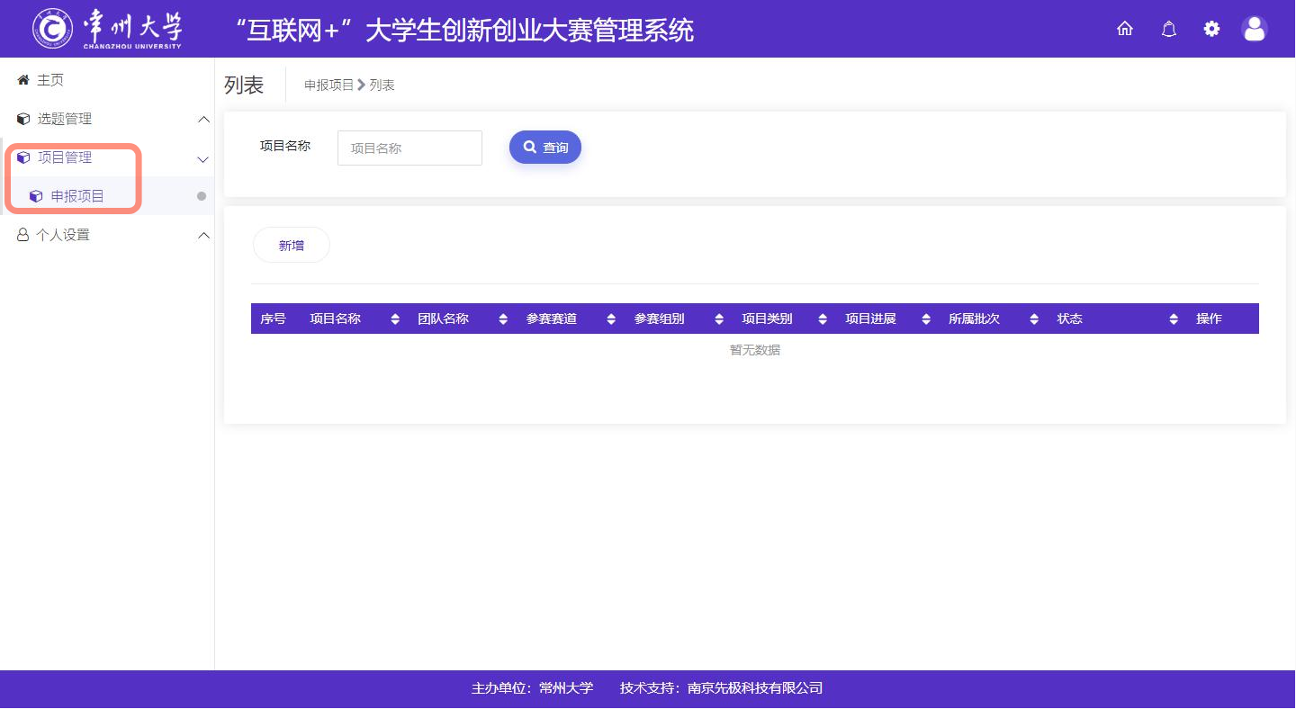
参赛项目申报人（该项目学生负责人）登录后，点击左侧“项目管理”菜单下的“申报项目”。在出现的页面点击新增进入页面申报项目。如下图所示页面：

（2）在申报页面，填写申报基本信息。当不确定项目是否为最终稿，可以点击页面下方的暂存按钮，确认申报书无修改时，点击提交等待指导教师审核。


（3）校赛报名提交材料为：word版计划书（PDF形式）、PPT版计划书（PDF形式），项目视频需要进入校赛现场赛时提供，项目展板需要进入省赛时提供。

